“Marco Jurídico de la Administración Pública.

*Unidad 4*

Cuadro Esquemático.

Fanny Domínguez Aguilar

10 de Junio de 2015.

“Marco Jurídico de la Administración Pública.

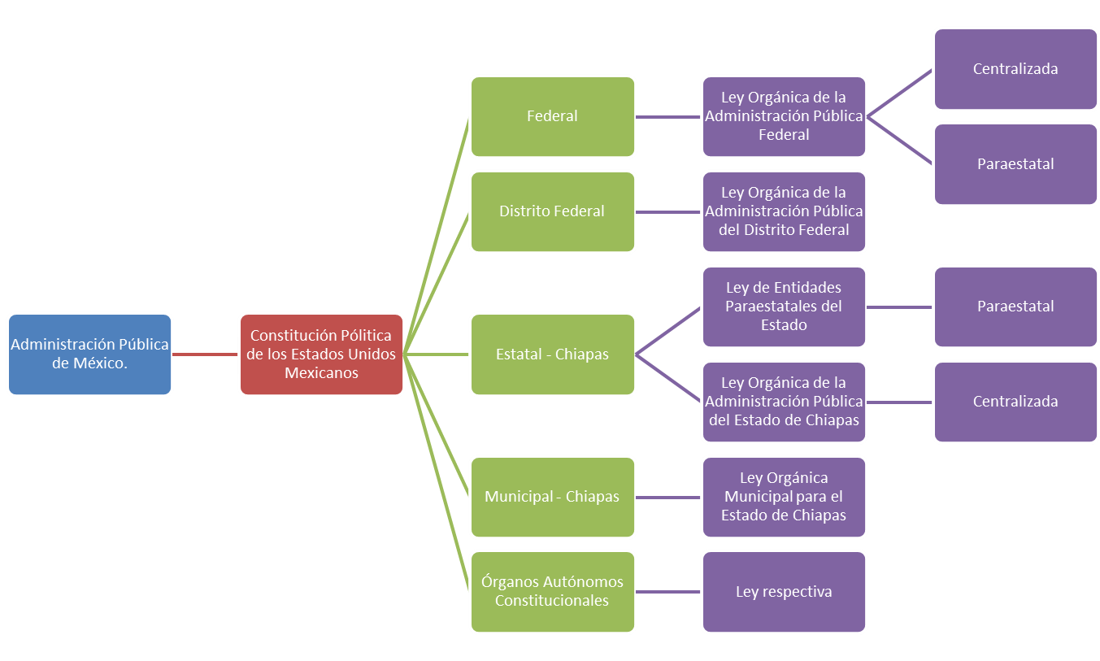Unidad 4